Write IMEI In The Normal Mode) UserGuide

Version: 1.0.0
DocCode: TOOL-ALL-UG-0013
Date: 2011-09-29


www.spreadtrum.com

重要声明
版权声明
本文档中的任何内容受《中华人民共和国著作权法》的保护，版权所有 © 2007-2012, 展讯通信有限公司，保留所有权利，但注明引用其他方的内容除外。
商标声明
展讯通信有限公司和展讯通信有限公司的产品是展讯通信有限公司专有。在提及其他公司及其产品时将使用各自公司所拥有的商标，这种使用的目的仅限于引用。
不作保证声明
展讯通信有限公司不对此文档中的任何内容作任何明示或暗示的陈述或保证，而且不对特定目的的适销性及适用性或者任何间接、特殊或连带的损失承担任何责任。
保密声明
本文档（包括任何附件）包含的信息是保密信息。接收人了解其获得的本文档是保密的，除用于规定的目的外不得用于任何目的，也不得将本文档泄露给任何第三方。

前 言
文档说明
该文档介绍了在正常模式下读写IMEI的软硬件要求，读写流程和工具使用方法。
阅读对象
本文档适合研发和生产测试人员使用。
内容介绍
本文档包括四个章节，分别为：
- 第一章：介绍了正常模式写IMEI软硬件要求；
- 第二章：正常模式读写IMEI号流程；
- 第三章：如何使用工具。
文档约定
本文档采用下面醒目标志来表示在操作过程中应该特别注意的地方。
注意：
提醒操作中应注意的事项。

说明：
说明比较重要的事项。
目 录
第1章 正常模式写IMEI软硬件要求 1-1
1.1 手机软件要求 1-1
1.2 正常模式写IMEI等硬件要求 1-4
第2章 正常模式读写IMEI实现流程 2-5
2.1 不按开机键插USB线工作流程 2-5
2.2 按开机键开机后插USB/UART线工作流程 2-5
第3章 WriteIMEI工具使用 3-6
3.1 操作步骤： 3-6
附录A Revision History A-1

正常模式写IMEI软硬件要求

手机软件要求
- 使用USB数据线读写IMEI，手机要工作在release mode下面，展讯平台软件版本对debug和release模式靠NV参数配置来区分，Release版本的NV要求：
NV参数的配置为nv type--> nv_os_parameter--> assert mode --> 0x35
从图1-1可以看出。
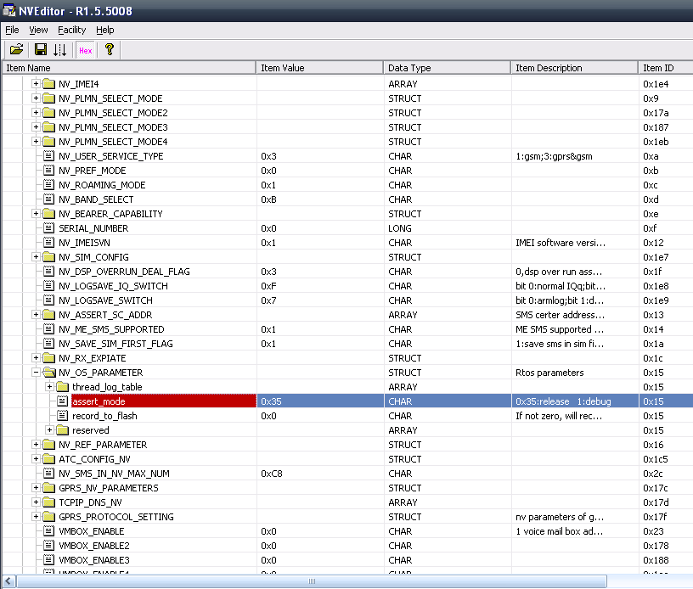
图1-1 NV参数需要设置成Release mode
- 如果使用USB数据线来读写IMEI，同时要求NV参数中CalibrationPara--> calibration_param_T-->adc-→adc_reserved[6] 修改为0x1，参见图1-2

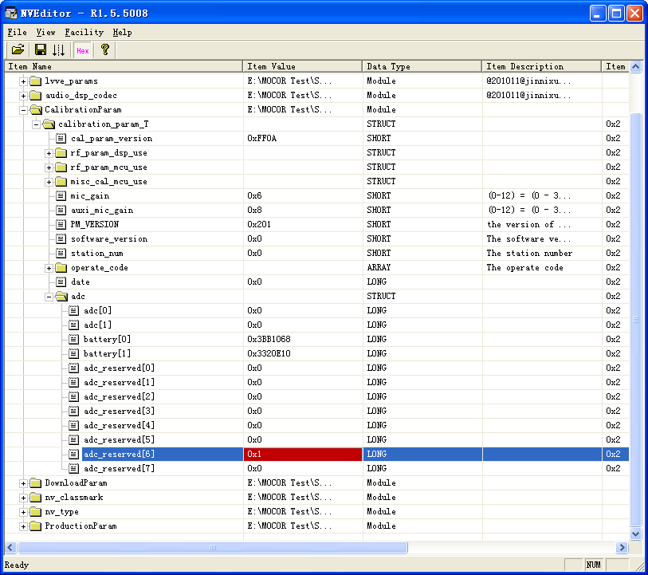

图 1-2 adc_reserved[6] 设置
- 如果在按开机键开机正常模式下使用UART来写IMEI等参数，NV还需要修改成：
nv_type -->nv_refe_ parameter → com_debug为1
downloadParem—》log_switch –》 DSP_log_switch为0
参见图1-3，1-4
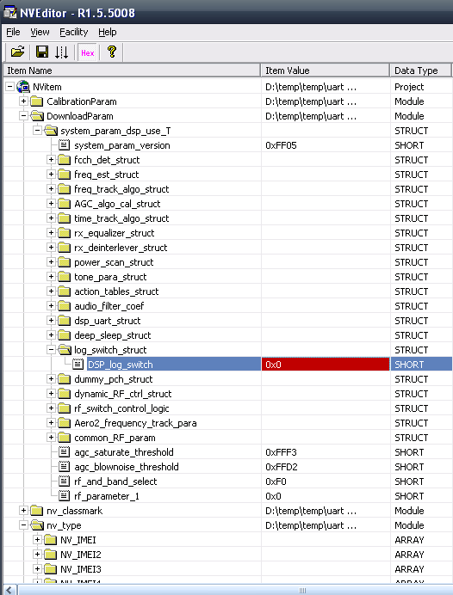
图1-3 DSP_log_switch=0

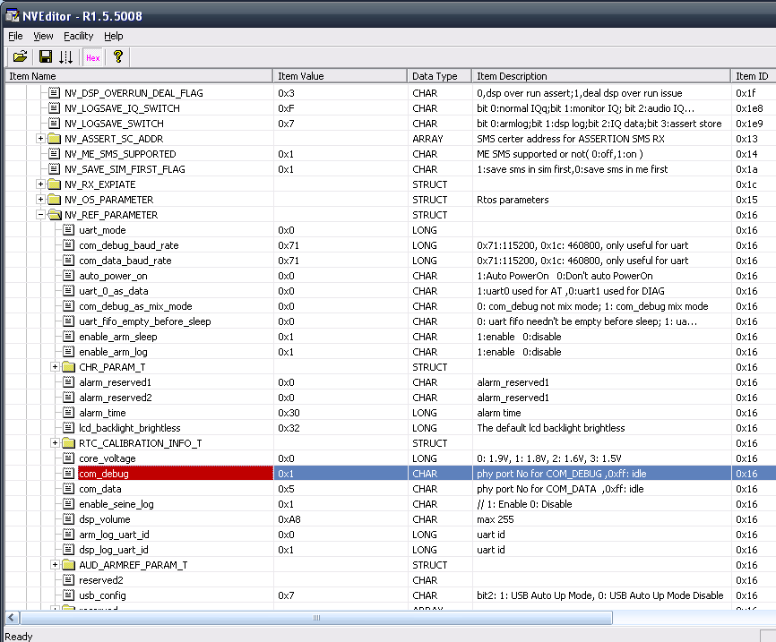
图1-4 nv_type -->nv_refe_ parameter → com_debug为1

正常模式写IMEI等硬件要求
正常模式写IMEI支持USB和UART两种方式， USB线VBUS不能剪断，请注意和CFT校准的USB线的区别。USB线在VBAT上电按开机键开机后和VBAT已经上电，但未按开机键开机两种情况，都可以直接虚拟DIG口写IMEI，对于UART线写IMEI只能在按开机键开机后才能读写IMEI。
说明：
手机插上USB线可能同时会虚拟出两个串口：一个AT口，一个DIG口。我们使用时请选择DIG口。

正常模式读写IMEI实现流程

不按开机键插USB线工作流程
- 手机装上电池。
- 插上USB线，如果“nv_ref_parameter-->usb_config:bit2”为1且手机为Release版本。在PC机上立刻虚拟出DIG口。（手机屏幕上会显示“PC Connecting”字样，生产线对此不必理会）。
- PC发送读写IMEI等命令
- 手机相关命令执行完成后返回ACK给PC工具
- PC发送关闭直接虚拟口的指令（很多工厂会有check IMEI工位，可以在check完成之后发送这条指令，相当于把nv type--> nv_ref_parameter-->usb_config:bit2 设为0.
- 软件上为兼容以前writeIMEI工具，在校准模式 0x81和0x8A（快速写IMEI）两种模式下写完IMEI将关闭“插上USB数据线直接虚拟串口”功能。

按开机键开机后插USB/UART线工作流程

- 手机装上电池后，按开机键开机。
- 插上USB/UART线，对USB线如果“nv_ref_parameter-->usb_config:bit2”为1且手机为Release版本。在PC机上立刻虚拟出DIG口。（手机屏幕上会显示“PC Connecting”字样，生产线对此不必理会）。
- PC发送读写IMEI等命令
- 手机相关命令执行完成后返回ACK给PC工具
- PC发送关闭直接虚拟口的指令（很多工厂会有check IMEI工位，可以在check完成之后发送这条指令，相当于把nv type--> nv_ref_parameter-->usb_config:bit2 设为0.
- 软件上为了兼容以前writeIMEI工具，在校准模式 0x81和0x8A（快速写IMEI）两种模式下写完IMEI将关闭“插上USB数据线直接虚拟串口”功能。

注意：
插USB数据线直接虚拟串口功能在手机出厂前必须关闭。否则在消费者拿到手机后插上Usb线，将会在电脑上显示未知设备，给消费者带来困扰。

WriteIMEI工具使用

操作步骤：
1）点击运行WriteIMEI工具，如图3-1所示
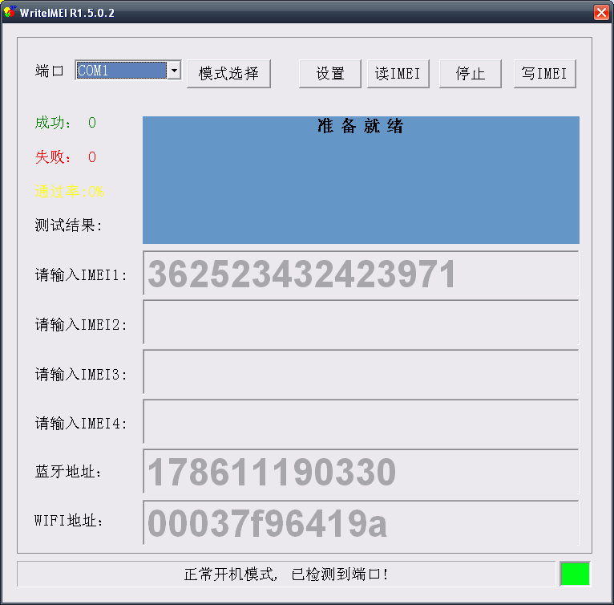
图3-1 工具运行主界面
2）点击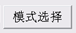，弹出模式选择框如图3-2，然后选择正常开机模式，然后点击确定按钮
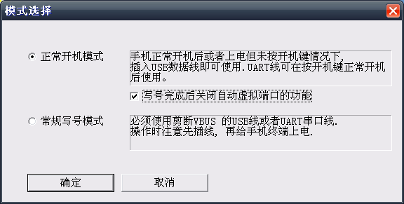
图3-2 模式选择界面
3）选择是否关闭“自动虚拟端口功能，点击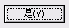，写完IMEI将关闭该功能，选择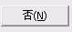则不会关闭该功能，请仔细阅读提示语。如图3-3 所示
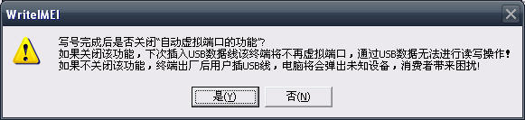
图3-3 是否关闭“自动虚拟端口功能”
4）将装好电池的手机插上USB线，稍等一下然后再选择虚拟端口，第一次选好后，只要程序不关闭，下次操作不用再选端口，拔出USB线后该端口会消失，下次操作时插入USB线后，等上次操作相同端口号再次出现在端口选择栏里，就可以进行读写操作了。如果是UART线该端口会一直显示。读写操作分别如图3-4，3-5所示。
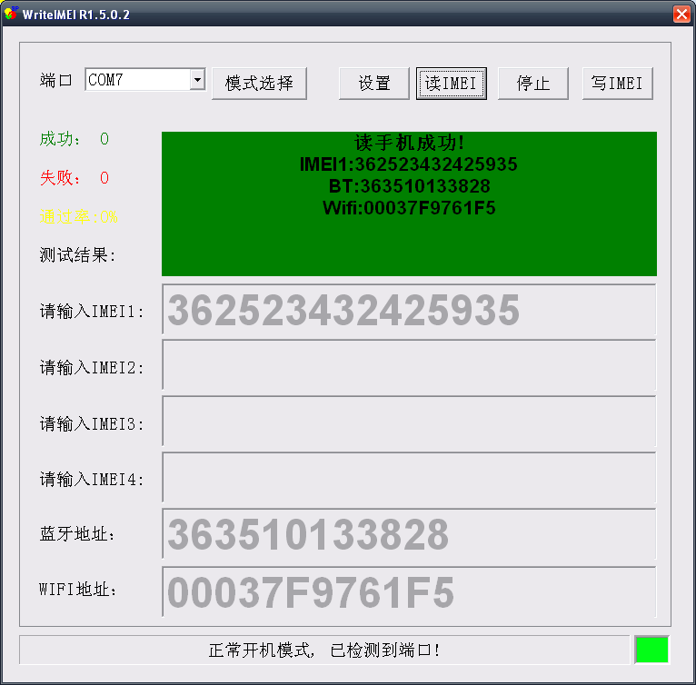
图3-4 读IMEI等参数
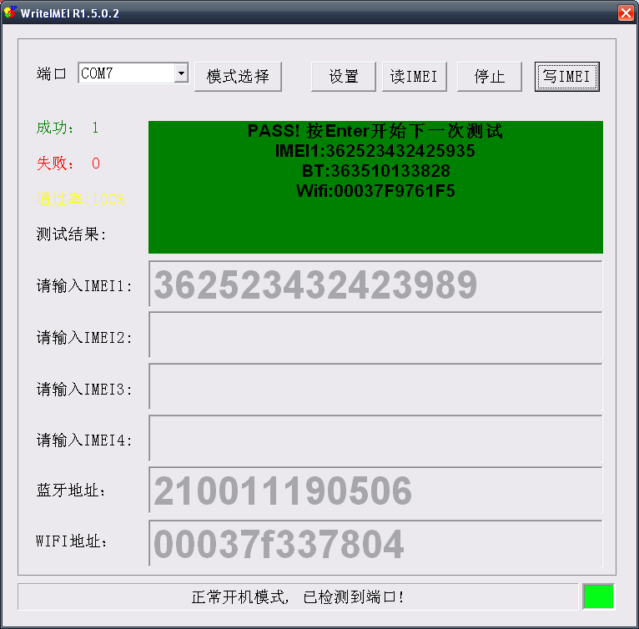
图3-5 写IMEI等参数
说明：
1. “写号完成后关闭自动虚拟端口的功能”，只在正常开机模式下起效。如果钩选，则下一次手机正常开机后则不会虚拟出端口，该手机将不能在正常开机模式下用此工具读写IMEI号

Revision History
Version | Date | Owner | Notes
1.0.0 | 2011-10-12 | Yonghong.Jiang | Created

